**Gedachten voor de toespraak**

**In de viering van Kerstmis – gevangenis PCB Brugge – 25 december 2024**

Wat voor soort geboorteverhaal zouden we in onze christelijke traditie hebben gehad, als Jezus niet in een stal, maar in een herberg was geboren, of sterker nog: in een paleis of in een sjiek hotel in het centrum van de stad…

Het goddelijk Kind zou dan geboren zijn tussen allemaal rijkelui, die onmiddellijk een feestje zouden gebouwd hebben met champagne en kaviaar, die met sjieke cadeaus zouden afgekomen zijn, met een geboortelijst en een geboortekaartje met letters in gouden opdruk…

En de kleine mensen, de herders en de veehoeders, de armoezaaiers en de figuren in de rand van de maatschappij zouden hun rol in het gebeuren en in de geschiedenis van God die mens wilde worden voor àlle mensen, nooit hebben gekregen.

En dat is nochtans essentieel voor ons kerstverhaal van zowat tweeduizend jaar oud: God wilde dat de kleinste mensen er eerst bij betrokken waren – en dat heeft dat Kerstekind uit Bethlehem dan ook Zijn hele leven volgehouden: de kleinsten zullen de grootsten zijn, en de laatsten komen altijd eerst…

**God zoekt zich een plaats om even te kunnen wonen en thuis te komen bij de mensen…**

***‘Hij werd geboren in een stal in het open veld; zijn moeder wikkelde hem in doeken en legde hem in een voederbak. Want zijn plaats was niet in de herberg…’(Lukas 2,7)***

Zijn plaats was niet in de herberg, maar in een armoedige stal. Wat ook wil zeggen: het was niet zijn bestemming om comfortabel en beschut te leven, ver weg van de aardse ellende. Het was dus vanaf het begin (en volgens de Schrift is dat ook altijd: ‘in begin-sel, in principe) niet de roeping en bestemming van het Kind van Maria en Jozef om comfortabel en beschut te leven, ver weg van de aardse ellende. Zijn plaats en Zijn missie bevonden zich van begin af aan in de harde wereld, om de kleine mensen nabij te zijn, daar waar de klappen vallen. Zijn plaats was en is daar waar mensen verblijven die elders per definitie niet welkom zijn, zij die in deze wereld met de rug worden aangekeken…

Als je leest: ‘Zijn plaats was niet in de herberg…’, dan wordt des te duidelijker dat Jezus, de onwelkome ongenode gast, gekomen is om voor alle mensen, in het bijzonder voor hen die nergens welkom zijn, gastvrije plaats te bereiden in deze zo ongastvrije wereld.

Ik sla het evangelie wat verder open dan bij het kerstverhaal, en zie – daar moet Hij al op de vlucht naar Egypte, om niet in handen te vallen van Herodes, de kindermoordenaar. En nog wat verder hoor ik Jezus’ woorden terwijl hij met zijn mensen wandelt op een lange weg tussen onherbergzame heuvels: ‘De vossen hebben holen en de vogels van de hemel nesten, maar de Mensenzoon heeft niets waar Hij zijn hoofd kan op neerleggen’ ‘Lc. 9,58). Maar is het niet de pointe van het hele evangelie dat God met Kerstmis, vanuit de hemel, op de aarde plaats maakt voor deze kleine mens? En wordt daarmee niet tevens voorgoed een plaats gemaakt voor het gehele volk van thuislozen en ontheemden, voor armen en vluchtelingen van alle tijden en van overal?

Juist daarom vermoed ik en weet ik bijna zeker dat Hij, de Vorst van de Vrede, dit jaar ook weer hier in de gevangenis bij ieder van jullie te gast wil zijn. Hoor je Zijn kloppen op je celdeur, en op de kamerdeur van je hart? Berg dan de rommel die er nog ligt van gisteren maar op, maak alles proper en schoon en laat hem snel binnen. Want Hij wil Hartenkoning zijn voor alle mensen op de aarde. Als dat gebeurt – dat het pasgeboren Kerstekind ook even bij jou mag komen wonen – dàn mag je hoe dan ook uitkijken naar een komend nieuwjaar met wat stille vrede en enig toekomstperspectief.

Als dat lukt, dan kan ook jouw cel en jouw hart vandaag misschien voor eventjes zo’n hotel-met-één ster worden, een plek waar God ‘Ik-zal-er-zijn’ voor even mag wonen en verblijven… Zalig Kerstfeest, en straks een vredevol Nieuwjaar voor iedereen. Amen

Hij die heet  
‘Ik zal er zijn voor u’  
zal ook nu weer geboren worden.  
Hij zal gebeuren in mensen  
zoals Hij gebeurde  
in Jezus van Nazareth.

Eerst heel klein en verdoken  
zoals een kind opgroeit  
in de schoot van zijn moeder.  
Hij zal warme geborgenheid behoeven  
en lieve zorgen  
van mensen voor mensen,  
en voor het kwetsbaarste het meest.

Hij zal aan het licht komen  
waar niemand het verwacht:  
in de wereld van de minsten,  
in de wereld van de wijze zoekers  
naar waarheid en hoop.

Gaandeweg zal hij ook vandaag  
een teken van tegenspraak worden  
die ons doet kiezen  
voor zijn manier van leven:  
goed doen en breken en delen.

Hij die heet ‘Ik zal er zijn’  
zal gebeuren  
in ons.

(Carlos Desoete)

**KERSTMIS – FEEST VAN DE MENSWORDING…**

**Het wonder van de menswording gebeurt**

**niet in een zee van licht,**

**niet in straten vol glitter,**

**niet in de verblindende veelheid**

**en ver van wie uit is op macht.**

**Maar naamloos, geborgen,**

**misschien in het holst van de nacht.**

**Op plaatsen, ontelbaar,**

**waar leven wordt doorgegeven,**

**waar het brood van vertrouwen**

**vanzelfsprekend met ieder gedeeld wordt,**

**waar niemand te min is,**

**geen levende ziel onbelangrijk.**

**Waar je als vreemde een thuis vindt,**

**waar eenzaamheid wordt geheeld**

**en pijn niet vergeten,**

**angst niet meer hoeft.**

**Waar men grootmoedig een stap zet,**

**en nog één en nog één,**

**naar verzoening en eindelijk vrede.**

**Het kind van de hoop**

**wordt steeds weer herboren**

**uit mensen.**

**God, wat een wonder.**

**(Kris Gelaude)**

**Dat is het goede nieuws**

**van Kerstmis, jaar na jaar:**

**een mens mag altijd blijven hopen.**

**Wees er maar zeker van.**

**Nooit laat God los**

**wat Hij eenmaal begonnen is.**

**En wat er ook gebeurde in het leven,**

**je mag van Hem**

**altijd opnieuw beginnen.**

**Wanneer Hij in een mens gelooft,**

**dan is dat onvoorwaardelijk,**

**voor eeuwig en altijd.**

**Daar is Hij juist Mens voor geworden:**

**om het met niemand op te geven.**

**Dan is het maar aan ons**

**om voor een mens in eenzaamheid**

**en wanhoop soms en in gemis**

**zo goed als God te zijn…**

*“Ik denk, als ik denk dat God bestaat, aan veel kleuren, aan groot licht en aan zingen; ook aan mensen die van elkaar houden en het goed proberen te hebben met elkaar. Mensen die elkaar treiteren en trappen, in de steek laten en vernietigen: als God bestaat, is dat zijn grote verdriet. Ik denk dat God zichzelf niet zo belangrijk vindt. Dat hij niet veel over zichzelf praat en nogal bescheiden is, en er geen grote show van maakt. Als hij ergens komt - als hij hier zou zijn - , zou je hem niet zien zitten, denk ik. En alleen als je heel goed zou luisteren, zou je hem zachtjes horen meezingen.”* (Huub Oosterhuis)

*“Ik denk dat God ’ons’ belangrijker vindt dan zichzelf, en dat hij de kleinste mensen, de zwakste, het belangrijkste vindt. De mensen die het minste hebben, met de minste kans op geluk, die vindt hij het belangrijkste. Als hij hier zou zijn, zou hij waarschijnlijk zoiets zeggen als: maak je over mij maar geen zorgen, ik maak het wel goed. Maar met die en die daar, met dat kind, met die oude vrouw, met die jongen in de gevangenis, daar gaat het niet goed mee, voor hen moet je zorgen. Dat zou hij zeggen, denk ik.”* (Huub Oosterhuis)

**Kerstmis is God die mens geworden is.**

**Hij wil geen verre God meer zijn,**

**Hij krijgt een naam en een gezicht**

**(misschien heeft Hij voor mij**

**ook even jouw gezicht gekregen!)**

**Zo komt Hij tastbaar ons nabij.**

**Hij wordt in ons geboren**

**heel klein en onverwacht,**

**zo weerloos als een kind...**

**Dat Kind brengt ons de vrede aan**

**en rust en veel vertrouwen.**

**Het praat niet alle zorgen weg**

**- de uren blijven lange uren -**

**maar voor heel even wordt**

**het wachten in de nacht wat minder zwaar.**

**Het helpt ons voort te doen met zachte moed.**

**Het Kerstekind dat is geboren zegt:**

**het komt ooit allemaal goed...**

**EEN VAN DE MOOISTE BRIEVEN DIE IK OOIT TOEGESTUURD KREEG – EEN SIGNAAL VAN OVER DE GRENS VAN DE DOOD, EEN STER VAN KERSTMIS IN DE DONKERE NACHT…**

Enkele jaren geleden publiceerden we via mail en Facebook een vraag om gitaren te kunnen krijgen voor een paar gedetineerden in de gevangenis PCB Brugge.

We kregen er uiteindelijk wel zes – drie keer zoveel als gevraagd.

Bij één gitaar die we kregen zat een getypte brief van de (jonge?) vrouw die deze gitaar via mensen van onze gezinsgroep aan een gedetineerde wil schenken. Die brief - namens L. die vier jaar gleden gestorven is aan zelfdoding - heeft me ontroerd en heel sterk geraakt.

Dit stond in die brief-bij-de-gitaar:

***Hallo,***

***dit is de gitaar van een vriendin van mij die gestorven is bijna vier jaar geleden door zelfdoding. Ze heeft jaren gevochten, maar geraakte niet meer uit de kronkels in haar hoofd door een trauma.***

***L. heeft me altijd gezegd: Als je er ooit iemand kan mee helpen, dan geef je de gitaar maar door. Ik denk dat ze heel trots en blij zal zijn dat ik haar stukje droom nu kan laten uitkomen.***

***Ze was grote fan van K’s Choice zoals je kan zien aan de stickers op haar gitaar. Ik hoop dat wie ze krijgt er nog jaren plezier aan beleeft.***

***Vele groetjes – veel muzikaal plezier.***

Prachtig toch! Hoe iemand die niet meer wil of kan verder leven tòch nog zoiets kostbaars wil weggeven, om iemand anders die het ook moeilijk heeft misschien in leven te houden. Dat is sterk - ik noem het een klein en zacht-moedig verrijzenisgebeuren. Of eerder nog: een écht signaal vanuit de Advent, in voorbereiding op Kerstmis – het grote feest van de ‘menswording’.

Hoe dan ook: ‘God gebeurt, God wordt geboren ondanks alles…’ Want ‘Je kùnt een geboorte niet tegenhouden’, heeft een ervaren oudleerlinge-vroedvrouw mij ooit eens op het hart gedrukt. Ik wil het graag blijven geloven, zelfs in deze donkere tijden van oorlog en geweld. Al was het maar omwille van die éne brief van toen…

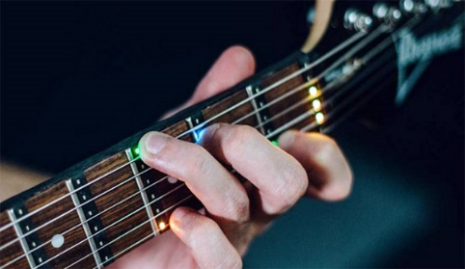

Toeleven naar Kerstmis is een oefening om vertrouwvol te leren

uitkijken naar de toekomst –Je neemt niet méér,

maar wel anders waar. Je blik verruimt.

Ik denk bijvoorbeeld aan een gedetineerde

die ik onlangs op cel bezocht in de gevangenis van Sint-Gillis.

Het zicht op de buitenwereld is daar heel beperkt,

maar toch wees hij me op het raam.

Elke ochtend legde hij daar wat broodkruimels

en kwam dezelfde vogel langs.

Het was een ritueel geworden, waar hij enorm kon van genieten…

(Leo De Weerdt – gevangenisaalmoezenier in de gevangenis van Sint-Gillis - Brussel)

Kerstmis vieren is ook een moment om te herinneren. Datgene wat we op die dag gedenken, is al gebeurd. God is mens geworden en komt telkens opnieuw naar ons toe. Als gedetineerden zijn wij vaak bezig met terugdenken aan wat goed was en wat misschien ooit kan terugkomen. Maar datgene waar we naar uitkijken en verlangen, is met de juiste blik ergens in het heden reeds te zien.

Ooit had ik het met een gedetineerde over kerstmis en de menswording. Hij vertelde dat elke keer wanneer de cipier binnenkwam en hem vriendelijk bejegende, dat al een vorm van menswording was… We hebben elkaar nodig om ons blikveld te verruimen. Ik zie ook hoe mensen van binnen en buiten de gevangenis op zoek gaan hoe ze solidair kunnen zijn met anderen. Zo bieden ze zichzelf perspectief. En zo laten ze het Kerstmis worden, zonder het zelf te beseffen…’

(Leo De Weerdt – gevangenisaalmoezenier in de gevangenis van Sint-Gillis - Brussel)

**IGNIS WEBMAGAZINE - 20 DEC 2021****LEO DE WEERDT SJ****-**

**Kerstmis in de gevangenis…**

*Gevangenisaalmoezenier Leo De Weerdt deelt met ons het kerstverhaal van Koen, een gedetineerde die de gevangenis nooit meer zou verlaten.*

Ik leerde Koen vele jaren geleden kennen. Een fijne man, getalenteerd vioolspeler en  bovendien ook een belezen man met wie ik vaak onderhoudende gesprekken mocht voeren. Ik vroeg hem of hij in ons gevangeniskoor wilde en af en toe viool kon spelen tijdens de eucharistieviering. Hij ging daar op in en zo groeide tussen ons een nauwere band. Ik vroeg Koen of hij tijdens een van onze adventsvieringen met de aanwezigen wilde delen hoe hij in de gevangenis naar Kerstmis toeleefde. Hij verwoordde dit als volgt:

**Waar het geluk te vinden is**

“Na Sinterklaas hangt Kerstmis in de lucht. Je voelt het aankomen, eerst langzaam, de spanning neemt met de dag toe en dan slaat ze om in een soort van ongemak, eigen aan Kerstmis. Wat verwachten wij van Kerstmis? Eigenlijk niets, want de symboliek rond de viering van de geboorte van het kindje Jezus is door het moderne consumptieleven weggedrukt. Kerst en Nieuwjaar zijn gewone dagen van het jaar, waaraan wij in een soort nostalgie veel gevoelens van hoop en verlangen zijn gaan koppelen. Maar ook dat is een illusie, want als die dagen voorbij zijn, gaat het leven opnieuw zijn gewone gang.”

“Tijdens de eindejaarsfeesten snakken we naar meer en dat meer is de pakjesgewoonte, het consumeren van goederen en bovenal het drinken en eten. Je kunt natuurlijk verstandig genieten en delen met lotgenoten. Rustig het jaar overschouwen of luisteren naar muziek, een boek lezen, een klusje klaren. Kaartjes versturen en brieven schrijven is zinvol. Je contacten met buiten onderhouden en vooral niet treuren om het verleden. Het geluk zit in het nu-moment.”

**Voor mij is het iedere dag Kerstmis**

“Kerst en Nieuwjaar zijn voor mij gewone dagen. De boodschap van het licht draag ik elke dag van het jaar met me mee. Het is voor mij iedere dag Kerstmis en mijn lotgenoten en het personeel kunnen dat met me delen. Kerst en Nieuwjaar is leven naar de toekomst, naar wat komen zal. Vandaag, deze ochtend was het Kerstmis, want er voltrok zich een stukje menswording toen de beambte mijn celdeur opendeed en we beiden glimlachten en onze blikken elkaar kruisten.”

Koens kerstwens werd onverwacht zijn definitieve afscheidswens. Zijn bejaarde moeder, met wie hij iedere dag belde, overleed bij de aanvang van het nieuwe jaar. Zij had hem nooit afgewezen en was mee afgedaald tot in die afgrond, de donkerste plek in hemzelf waar hij werkelijk gevangen zat. De meest verschrikkelijke plek waar hij liever niet naartoe wilde maar waar God wel aanwezig bleef. Nu zij er niet meer was, leek de essentiële draad gebroken, die de verbinding weefde met het leven. Enkele maanden later stierf hij zelf in de gevangenis

Zijn met de hand geschreven kerstverhaal dat hij me destijds overhandigde, blijf ik bewaren en koesteren. Koen zal ik als mens en medetochtgenoot nooit vergeten. Kerstmis blijf ik verbinden aan zijn glimlach, als een wanhopige poging om mens te worden in de afstompende routine van een gevangenis.



**Viering PCB Brugge**

**Kerstmis - 25 december 2024**

**Toespraak**

1. **Om met Kerstmis geboren te worden onder de mensen kiest God niet voor de herberg, maar voor de stal. Hij kiest als geboorteplaats niet voor een paleis in de hoofdstad, maar ergens in het open veld, tussen de kleinste mensen.**

Hij in een stal geboren, en niet in een herberg. Ergens in het open veld in de omgeving van Bethlehem, en niet in Jeruzalem, het centrum van de macht en de religie… De eersten die Hem hebben gevonden en herkend zijn de herders – niet Koning Herodes, niet de Romeinse bezetters, niet de Priesters en Schriftgeleerden uit de tempel.

Zijn plaats was ook niet in de herberg. Want het was niet Zijn bestemming en Zijn roeping om comfortabel en beschut te leven, ver weg van de aardse ellende en de moeilijke situatie van de ‘gewone mensen’. Hij wilde van het begin af verblijven in de harde wereld, daar waar de klappen vallen, om kleine en gekwetste mensen nabij te zijn. En dat is tot op vandaag nog altijd zo.

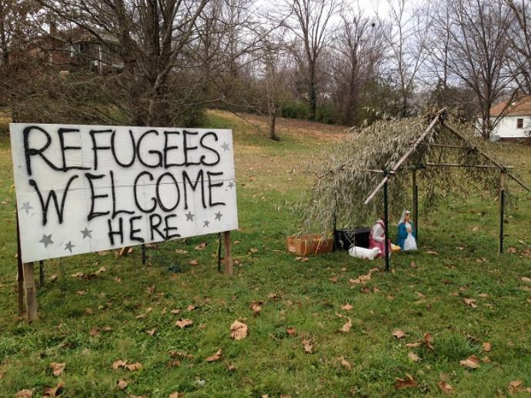

**Pour naître parmi les hommes à Noël, Dieu ne choisit pas l'auberge, mais l'étable. Il choisit comme lieu de naissance non pas un palais dans la capitale, mais quelque part dans la nature, parmi les gens les plus petits.**

Il est né dans une étable, et non dans une auberge. Quelque part dans un champ près de Bethléem, et non à Jérusalem, le centre du pouvoir et de la religion... Les premiers à Le trouver et à Le reconnaître ont été les bergers - pas le roi Hérode, pas les occupants romains, pas les prêtres et les scribes du temple.

Ce n’était pas non plus sa place dans l’auberge. Car son destin et sa vocation n’étaient pas de vivre confortablement et à l’abri, loin de la misère terrestre et de la situation difficile des ‘gens ordinaires’. Dès le début, Il a voulu rester dans le monde dur, là où les coups tombent, pour être proche des petits et des blessés. Et cela est encore vrai aujourd’hui.

**To be born among men at Christmas, God chooses not the inn, but the stable. He chooses as his birthplace not a palace in the capital, but somewhere in the open field, among the smallest people.**

He was born in a stable, and not in an inn. Somewhere in the open field near Bethlehem, and not in Jerusalem, the center of power and religion... The first to find and recognize Him were the shepherds - not King Herod, not the Roman occupiers, not the Priests and Scribes from the temple.

His place was not at all in the inn. For it was not His destiny and His vocation to live comfortably and sheltered, far away from the earthly misery and the difficult situation of the ‘ordinary people’. From the beginning He wanted to stay in the hard world, where the blows fall, to be near to small and hurting people. And this is still true today.

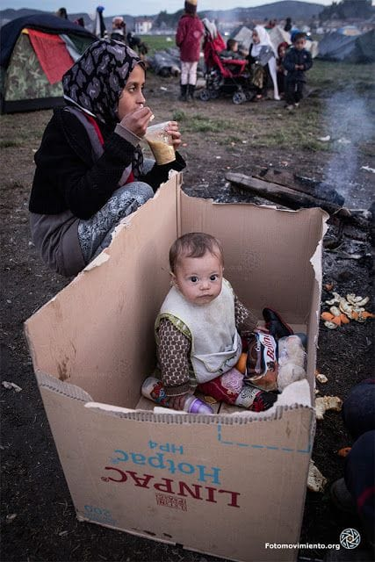

1. **God maakt Zichzelf daarbij ook nog klein als een pasgeboren kind, zodat Hij echt bij Zijn mensen binnen kan geraken. Hij doet alle moeite van de wereld om al Zijn grootheid achterwege te laten, om Zijn mensen toch maar te kunnen bereiken – dat is het wonder van Kerstmis…**

‘Ik denk dat God ’ons’ belangrijker vindt dan Zichzelf, en dat Hij de kleinste mensen, de zwakste, het belangrijkste vindt. De mensen die het minste hebben, met de minste kans op geluk, die vindt Hij het belangrijkste. Als Hij hier zou zijn, zou Hij waarschijnlijk zoiets zeggen als: maak je over Mij maar geen zorgen, Ik maak het wel goed. Maar met die en die daar, met dat kind, met die oude vrouw, met die jongen in de gevangenis, daar gaat het niet goed mee, voor hen moet je zorgen. Dat zou Hij zeggen, denk ik.’ (Huub Oosterhuis)

Juist daarom weet ik zeker dat Hij, de Vorst van de Vrede, dit jaar ook weer hier in de gevangenis bij ieder van jullie te gast wil zijn. Hoor je Zijn kloppen op je celdeur, en op de kamerdeur van je hart? Berg dan de rommel die er nog ligt van gisteren maar op, maak alles proper en schoon en laat Hem snel binnen. Want Hij wil er vandaag zijn speciaal voor jou. Misschien kunnen jouw cel en jouw hart vandaag voor eventjes zo’n hotel-met-één ster worden, een plek waar God ‘Ik-zal-er-zijn’ voor even mag wonen en verblijven.

**Au cours de ce processus, Dieu se fait également petit comme un nouveau-**

**né, afin de pouvoir vraiment entrer au milieu de son peuple. Il se donne tout le mal du monde pour omettre toute sa grandeur, juste pour pouvoir atteindre son peuple de toute façon - c'est ça le miracle de Noël...**

‘Je pense que Dieu nous considère plus importants que Lui-même et qu'Il considère les plus petits, les plus faibles, comme les plus importants. Les personnes qui possèdent le moins, qui ont le moins de chance d'être heureuses, sont celles qu'Il considère comme les plus importantes. S'Il était ici, Il dirait probablement quelque chose comme: ne vous inquiétez pas pour Moi, je M'en sortirai. Mais avec tel ou tel là-bas, avec cet enfant, avec cette vieille femme, avec ce garçon en prison, eux ils ne vont pas bien, vous devez vous occuper d'eux. C'est ce qu'Il dirait, je pense.’ (Huub Oosterhuis)

C'est précisément pour cette raison que je suis sûr que Lui, le Prince de la Paix, veut être l'invité de chacun d'entre vous, ici en prison, cette année encore. Entendez-vous qu'il frappe à la porte de votre cellule, et à la porte de votre cœur? Ensuite, range les déchets d'hier qui sont encore là, rend tout propre et bien rangé et laisse-Le entrer rapidement. Parce qu'Il veut être là aujourd'hui, spécialement pour toi. Peut-être que ta cellule et ton cœur peuvent devenir un hôtel avec une étoile pour un petit moment aujourd'hui, un endroit où Dieu dont le Nom est: ‘Emmanuel - Je serai là pour toi’ peut rester pour un petit moment.

**In this process, God also makes Himself small like a newborn child, so that**

**He can really enter in the middle of His people. He makes all the effort in the world to omit all His greatness, just so that He can reach His people anyway – and that is the miracle of Christmas...**

‘I think that God considers 'us' more important than Himself, and that He considers the smallest people, the weakest, as the most important. The people who have the least, with the least chance of happiness, those are the most important, He thinks. If He were here, He would probably say something like: Don't worry about Me, I'll make it all right. But those over there, that child, that old woman, that boy in prison, they are not doing well, you have to take care of them. That's what He would say, I think.’ (Huub Oosterhuis)

For this very reason I am sure that He, the Prince of Peace, wants to be a guest with each of you here in prison again this year. Do you hear His knocking on your cell door, and on the chamber door of your heart? Then put away the garbage that is still there from yesterday, make everything clean and tidy and let Him in quickly. Because He wants to be there today especially for you. Maybe your cell and your heart can become such a hotel-with-one-star for a little while today, a place where God whose name is ‘Emmanuel – I will be there for you’ may dwell and stay for a little while.

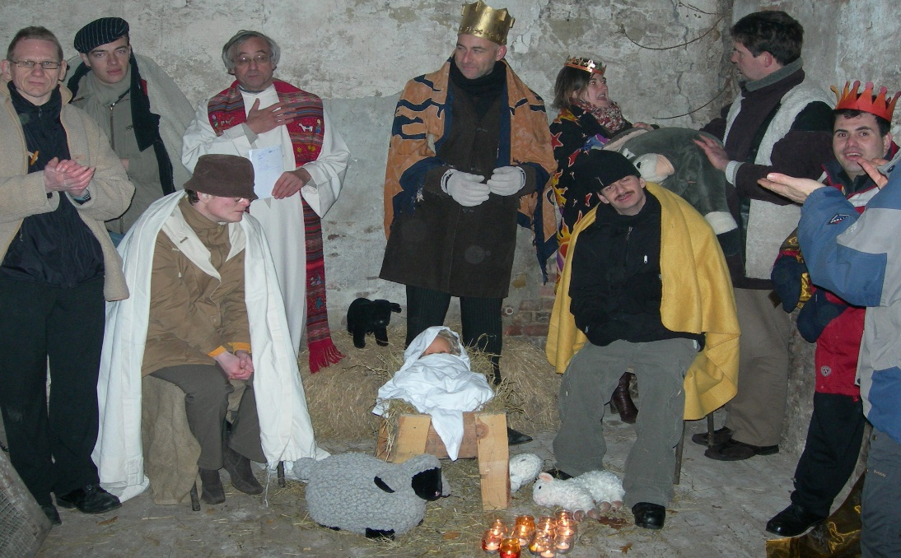

1. **Iedere keer wanneer een kind geboren wordt, wil dat zeggen dat God nog niet ontgoocheld is over de wereld en zijn toekomst. Dat is dus zeker ook met Kerstmis zo.**

Kerstmis zegt dat er altijd toekomst is voor iedere mens. Dus ook voor jou die hier nu in de gevangenis in deze kerstviering zit. God blijft altijd geloven in Zijn mensen – wat er ook gebeurd mag zijn in het verleden, en hoezeer ons leven er tot nog toe misschien als een puinhoop uit mag zien…

**Chaque fois qu'un enfant naît, cela signifie que Dieu n'est pas encore désabusé par le monde et son avenir. C'est ce qu’ Il veut nous dire également à Noël.**

La fête de Noël nous dit: il y a toujours un avenir pour chaque être humain. Il en va de même pour toi qui es assis ici, en prison, en cette fête de Noël. Dieu continue toujours à croire en son peuple - peu importe ce qui a pu se passer dans le passé, et peu importe à quel point notre vie peut sembler être un désastre jusqu'à présent...

**Every time a child is born, it means that God is not yet disillusioned wit the**

**world and its future. So that is certainly true at Christmas too.**

Christmas says that there is always a future for every human being. So also for you who are here now in prison in this Christmas celebration. God always continues to believe in His people - no matter what may have happened in the past, and no matter how much our lives may look like a mess so far...

**\*\*\*\*\*\*\*\*\*\*\*\*\*\***

**Dat is het goede nieuws van Kerstmis, jaar na jaar: een mens mag altijd blijven hopen.**

**Wees er maar zeker van. Nooit laat God los wat Hij eenmaal begonnen is.**

**En wat er ook gebeurde in het leven, je mag van Hem altijd opnieuw beginnen.**

**Wanneer Hij in een mens gelooft, dan is dat onvoorwaardelijk, voor eeuwig en altijd.**

**Daar is Hij juist Mens voor geworden op Kerstdag: om het met niemand op te geven.**

**Zalig Kerstfeest dus, en straks een vredevol Nieuwjaar voor iedereen!**

C'est ça la bonne nouvelle de Noël, année après année: on peut toujours espérer.

Tu peux en être sûr, Dieu ne laisse jamais tomber ce qu'Il a commencé.

Et quoi qu'il se soit passé dans la vie, Il te permettra toujours de recommencer.

Lorsqu'Il croit en une personne, c'est de manière inconditionnelle, pour toujours et à jamais.

C'est pour cela qu'Il s'est fait Homme à Noël: pour ne renoncer à personne.

Joyeux Noël alors, et bientôt une Nouvelle Année en paix pour tous!

**This is the good news of Christmas, year after year: every person can always hope.**

**Be sure of it. Never God does let go of what He once started.**

**And whatever happened in life, He always lets you start over.**

**When He believes in a person, it is unconditionally, forever and ever.**

**That is why He became Man at Christmas: to give up with no one.**

**So Merry Christmas and soon a peaceful New Year for everyone!**

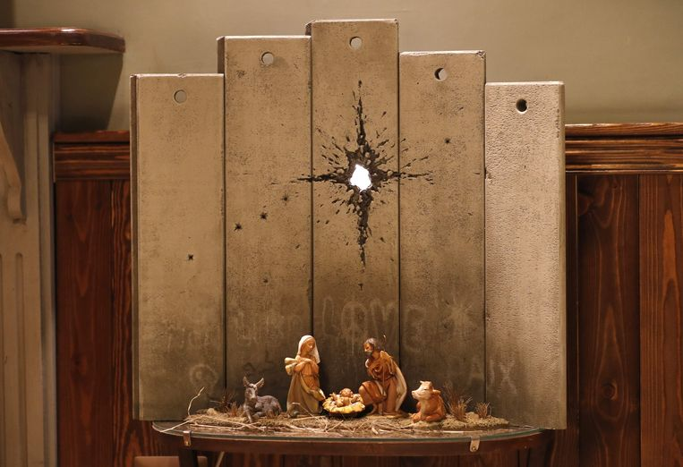

Een kunstwerk van straatkunstenaar Banksy: een traditioneel kersttafereel met in de achtergrond van beton een gapend gat in de vorm van een ster, dat doet denken aan het gat van een mortiergranaat die zopas ingeslagen is. De installatie heet ‘Scar of Bethlehem’ (litteken van Bethlehem), een woordspeling op ‘Star of Bethlehem’. Het kunstwerk is te zien in het Walled Off Hotel in Bethlehem. Alle kamers van dat hotel kijken uit op de grensmuur die Israël om het Palestijnse gebied dat zij bezetten heen heeft gebouwd.

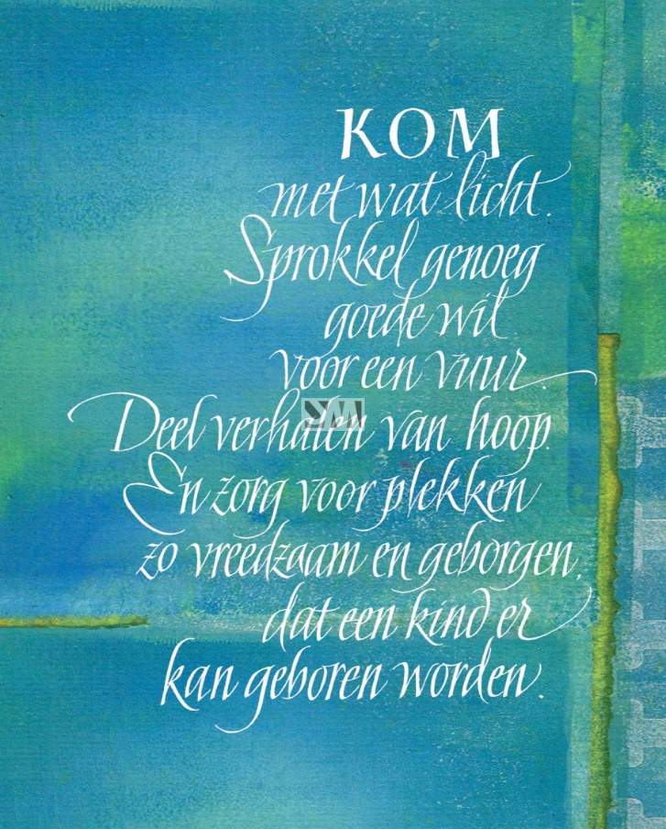

samenstelling: geert dedecker

vrijwilliger-aalmoezenier in de gevangenis PCB Brugge